PENGADILAN TINGGI AGAMA PADANG
Jl. By Pass KM 24 Anak Air, Telp. (0751) 7054806, Fax. (0751) 40537
Laman : www.pta-padang.go.id, surel : admin@pta-padang.go.id

PADANG - 25171

S U R A T T U G A S
Nomor : W3-A/ /HM.01.1/2/2021

Menimbang : bahwa Badan Litbang Diklat Hukum dan Peradilan Mahkamah Agung RI mengadakan Test Kompetensi Preparation For The Toefl Tempat Tugas Tahun 2021;

Dasar : Surat Kepala Badan Litbang Hukum dan Peradilan Mahkamah Agung RI Nomor 2214/Bld/S/12/2021 tanggal 21 Desember 2021 perihal Pemanggilan Peserta Test Kompetensi Preparation For The Toefl Tempat Tugas Tahun 2021;

MEMBERI TUGAS

Kepada : Nama : Rifka Hidayat, S.H.
NIP : 198503212006041004
Pangkat/Gol. Ru : Penata (III/c)
Jabatan : Kepala Subbagian Kepegawaian dan Teknologi Informasi
Unit Kerja : Pengadilan Tinggi Agama Padang

Untuk :

Pertama : mengikuti Test Kompetensi Preparation For The Toefl Tempat Tugas Tahun 2021 pada tanggal 23 Desember 2021;

Kedua : selama mengikuti Pelatihan Online yang bersangkutan dibebaskan dari tugas.

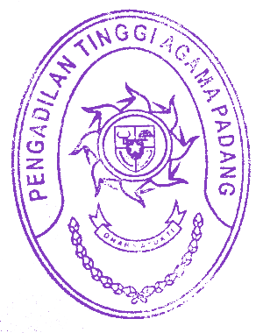
22 Desember 2021
Ketua,

Zein Ahsan

